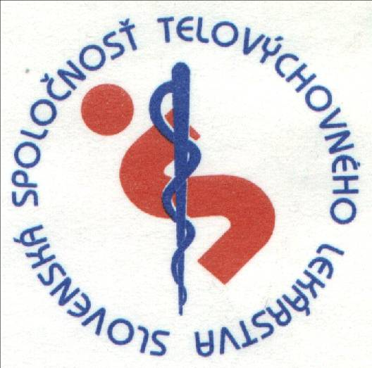
Slovenská spoločnosť telovýchovného lekárstva
Slovak Society of Sports Medicine
Nábr. arm. gen. L. Svobodu 9
814 69 BRATISLAVA

v súlade s Uznesením vlády Slovenskej republiky č.726/2012 ku Koncepcii štátnej politiky v oblasti športu – Slovenský šport 2020, Zákonom o športe č.440/2015 Z.z., Vyhláškou Ministerstva školstva, vedy, výskumu a športu Slovenskej republiky č.51/2016, ktorou sa ustanovujú zdravotné výkony, ktoré sú súčasťou lekárskej prehliadky vrcholového športovca a talentovaného športovca a Výnosom Ministerstva zdravotníctva SR č.09812/2008-OL z 10.9.2008 o minimálnych požiadavkách na personálne zabezpečenie a materiálno-technické vybavenie jednotlivých druhov zdravotníckych zariadení vydáva

ZÁPIS Z AKREDITÁCIE PRACOVISKA

…..................................................................................................................................................................

so sídlom: …................................................................................................................................................

na výkon preventívnej lekárskej prehliadky vrcholového športovca a talentovaného športovca

v rozsahu: SPIROERGOMETRIA a ERGOMETRIA - “A”

alebo ERGOMETRIA – “B”

Členovia akreditačnej komisie : 1. …………………………………….

2. …………………………………….

3. …………………………………….

Prítomní členovia za akreditované pracovisko:

………………………………….

………………………………….

………………………………….

Akreditačné kritéria:
Akreditácia „B“ - ergometria
Preventívna prehliadka talentovaného športovca do dovŕšenia 18. roku veku s príslušnosťou ku športovému klubu
AMBULANCIA TELOVÝCHOVNÉHO LEKÁRSTVA
1. Personálne zabezpečenie tvoria:
a) lekár so špecializáciou v špecializačnom odbore telovýchovné lekárstvo a člen SSTL (ďalej len "telovýchovný lekár") 1,
b) sestra

2. Materiálno - technické vybavenie tvoria:
2.1. základné priestorové vybavenie ambulancie telovýchovného lekárstva :
Základné funkčné priestory ambulantných zariadení majú minimálnu plochu miestnosti
a) ambulancia 15 m2 ,
b) prípravovňa (ak je zriadená) 12 m2 ,
c) čakáreň 8 m2 ,
d) toaleta pre pacientov 2 m2 ,
e) toaleta pre personál 2 m2 ,
f) denná miestnosť alebo šatňa pre personál, ktorá môže byť spoločná pre viaceré ambulancie,
g) priestor s výlevkou pre upratovačku.

2.2. základné vecné vybavenie a prístrojové vybavenie ambulancie telovýchovného lekárstva je:
a) vyšetrovacie ležadlo s výškou najmenej 60 cm,
b) umývadlo na ruky,
c) drez na umývanie pomôcok a vylievanie biologických materiálov - ak je inštalovaný v prípravovni, v ambulancii nie je potrebný,
d) písací stôl, stolička,
e) počítač s príslušenstvom,
f) telefón,
g) stolička pre pacienta,
h) vešiak,
i) nástenný teplomer,
j) nádoba na odpad so šliapadlom - aj v prípravovni, ak je zriadená,
k) emitná miska,
l) poháriky na vodu na jednorazové použitie,
m) uzamykateľná skriňa na lieky a zdravotnícke pomôcky,
n) kartotečná uzamykateľná skriňa,
o) chladnička na liečivá,
p) osobná váha a výškomer,
q) skrinka na nástroje a pomôcky,
r) parný sterilizátor, ak pracovisko nemá zabezpečenú sterilizáciu dodávateľským spôsobom oddelením centrálnej sterilizácie alebo materiál na jednorazové použitie,
s) obväzový sterilný materiál a nesterilný materiál,
t) dezinfekčné prostriedky, antiseptiká, prostriedky na vyšší stupeň dezinfekcie termolabilných nástrojov a prístrojov,
u) pomôcky na odbery biologického materiálu,
v) pomôcky na podávanie liekov,
w) infúzny stojan,
x) tlakomer, fonendoskop, teplomer,
y) nábytok na vybavenie čakárne – najmenej tri stoličky,
aa) liečivá v rozsahu a sortimente podľa zamerania ambulancie,
ab) umývací a dezinfekčný automat na dekontamináciu a dezinfekciu zdravotníckych pomôcok, ak pracovisko nemá zabezpečenú sterilizáciu dodávateľským spôsobom oddelením centrálnej sterilizácie.
Ambulancie, v ktorých sa v rámci poskytovania zdravotnej starostlivosti vykonávajú odbery biologického materiálu, musia byť vybavené drezom na jeho vylievanie a na umývanie a dekontamináciu pomôcok. Ak je drez inštalovaný v prípravovni, v ambulancii sa nevyžaduje

2.3 ďalšie vybavenie, ktoré tvoria:
1. kaliper klasický alebo digitálny,
2. dynamometer pre deti a dospelých,
3. 12- zvodové EKG s príslušenstvom,
4. optotyp,
5. negatoskop,
6. ergometer (bicyklový alebo bežiaci pás) so systémom 10 vákuových elektród EKG a so systémom plnoautomatického merania krvného tlaku,
7. barometer,
8. vlhkomer,
9.stopky,
10.spirometer,
11.defibrilátor

Akreditácia „A“ – ergometria + spiroergometria
Preventívna prehliadka vrcholového športovca
Pracovisko spĺňa kritéria akreditácie „B“, doplnené o:
1. Personálne zabezpečenie tvoria:
b) sestra / sestra so špecializáciou vo funkčnej diagnostike (od 1.1.2018)

2. Materiálno - technické vybavenie tvoria:
2.3 ďalšie vybavenie, ktoré tvoria:
+ 12. spiroergometer

Akreditáciu pracoviska telovýchovného lekárstva na výkon preventívnej lekárskej prehliadky športovca vykonáva komisia poverená Výborom SSTL, na základe žiadosti telovýchovno-lekárskeho pracoviska.

Platnosť akreditácie je 5 rokov.

Ak po získaní akreditácie na pracovisku nastanú zmeny v akreditačných kritériách, je majiteľ akreditácie povinný tieto zmeny bezodkladne nahlásiť Výboru SSTL (delej@sportmed.sk, bartosova.mail@gmail.com).

Záver: Pracovisko spĺňa akreditačné kritéria (A alebo B):

Podpisy členov akreditačnej komisie (musia byť prítomní minimálne dvaja členovia komisie):

..................................................

..................................................

..................................................

Podpisy zástupcov akreditovaného pracoviska (musí byť vždy prítomný odborný garant pracoviska):

................................................

................................................

................................................

Zápis sa vyhotovuje v dvoch origináloch, pričom jeden je pre Slovenskú spoločnosť telovýchovného lekárstva a druhý pre akreditované pracovisko.

V ..................................., dňa:

